22950/97
١٠ / ٠٤ / ١٣٩٧
معاونين محترم آموزشي دانشكده ها
موضوع: | تاريخ مجاز دفاع از پايان نامه هاي تحصيلات تكميلي
با سلام و احترام
ضمن ابلاغ مصوبه يكصد و هفتاد و هشتمين جلسه مورخ 04 / 04 / 97 هيات محترم رئيسه دانشگاه در خصوص نحوه تمديد سنوات و ميزان شهريه سنوات مازاد دانشجويان تحصيلات تكميلي، خواهشمند است ضمن اطلاع رساني دقيق مفاد اين مصوبه به گروههاي آموزشي، اعضاي محترم هيات علمي و دانشجويان تحصيلات تكميلي، بر اجراي دقيق تبصره 3 آن تاكيد فرماييد:
"تبصره 3: به منظور محاسبه دقيق هزينه تحصيل در سنوات مازاد به صورت روز شمار و رعايت ساير ضوابط مرتبط در سامانه گلستان، تاريخ مجاز دفاع از پايان نامه هاي كارشناسي ارشد و دكتري در طول تحصيل مطابق با تاريخ شروع و پايان نيمسال مندرج در تقويم دانشگاه و سيستم گلستان تنظيم مي شود. بنابراين، از تاريخ ابلاغ اين مصوبه دانشجويان در نيمسال اول تا 30 دي ماه و در نيمسال دوم تا 31 شهريور ماه مجاز به دفاع از پايان نامه هاي خود خواهند بود."
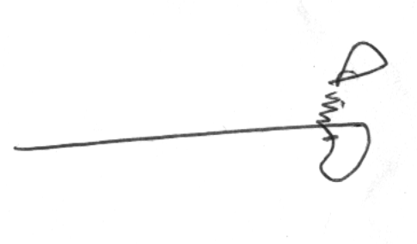
حميد بيدرام
مدير امور آموزشي دانشگاه

